CONICCO500 ПОЛИУРЕТАНОВЫЕ БЕРУШИ (SNR=36 dB)

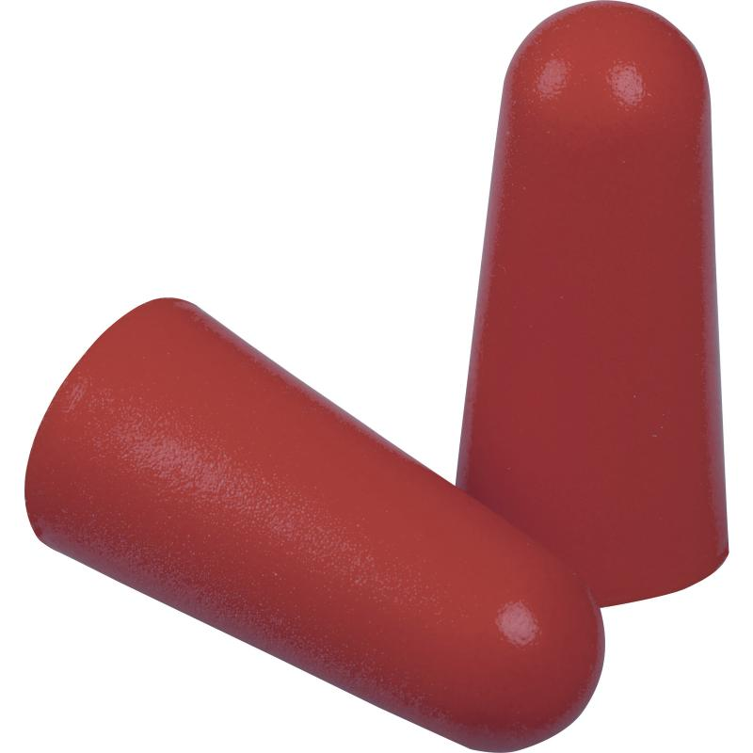
Цвет: красный
СПЕЦИФИКАЦИЯ
Полиуретановые беруши для дозаправки диспенсера CONICDISPLAY. Диаметр: 7 – 12 мм. Акустическая эффективность до 36 дБ. В упаковке – 500 пар берушей.
Снижение уровня шума среднее (SNR) на 36 дБ
Снижение уровня высокочастотного шума (H) на 34 дБ
Снижение уровня среднечастотного шума (M) на 34 дБ
Снижение уровня низкочастотного шума (L) на 31 дБ
ОСНОВНЫЕ ПРЕИМУЩЕСТВА ТОВАРА ДЛЯ ПОЛЬЗОВАТЕЛЯ

